出國報告（出國類別：參訪）

「國立金門大學赴港澳及大陸地區簽約參訪」成果報告書

服務機關：國立金門大學
姓名職稱：李金振 校長
董燊 教授兼管理學院院長
李金譚 助理教授兼研發長
林本源 副教授兼運動與休閒學系主任
王智盛 助理教授兼秘書室公關組組長
派赴國家（地區）：中國大陸、香港、澳門
出國期間：102年6月20日至6月26日
報告日期：102年8月5日
摘 要
國立金門大學（以下簡稱本校）自99學年度改制迄今，努力朝向「小而美、小而精」的優質綜合大學發展，並屢受外界肯定與支持。為使本校進一步發展校務、提昇學校能量，達到國際化、卓越化之目標，爰有本次規劃「赴大陸地區及港澳簽約參訪」之活動。
本校行前積極安排各項參訪拜會或洽談交流之行程，計共安排廈門大學、澳門理工學院、澳門科技大學、澳門城市大學、香港中學校長聯合會、香港珠海學院、香港華商組織聯盟、香港海華中心、湖南大學、浙江師範大學等參訪交流或洽談合作之行程、具體達成與大陸及港澳大學校際合作之活動目標。

目 次
一、活動目的……………………………………………………………1
二、辦理過程………………………………………………….…………2
三、活動心得………………………………………………………..……7
四、活動建議……………………………………………….……………9
附錄：活動照片…………………………………………………………11

一、活動目的
國立金門大學（以下簡稱本校）自99學年度改制迄今，努力朝向「小而美、小而精」的優質綜合大學發展，並屢受外界肯定與支持。在校務規劃上，本校亦充分發揮積金門特殊的地緣優勢，努力朝向「結合兩岸、面向國際」發展，期望能夠與更多的優質國際、大陸及港澳大專院校進行交流合作，以進一步發展校務、提昇學校能量，達到國際化、卓越化之目標。
本次規劃「赴大陸地區及港澳簽約參訪」之活動，在在上述宗旨下積極推動，預定達成與大陸及港澳大學校際合作之具體活動目標。為符合活動目的及達成活動目標，本校行前即已積極安排溝通各項參訪拜會或洽談交流之行程，計共安排廈門大學、澳門理工學院、澳門科技大學、澳門城市大學、香港中學校長聯合會、香港珠海學院、香港華商組織聯盟、香港海華中心、湖南大學、浙江師範大學等參訪交流或洽談合作之行程，充分契合活動目的。

二、辦理過程
本活動由國立金門大學李金振校長率同校內同仁，於6月20日至26日赴中國大陸廈門、湖南、浙江及香港、澳門等地進行校務交流實地調研，過程順利圓滿。有關本次活動辦理過程，茲依據行程安排盧列如下表1，並依序摘要說明如後。

表1：參訪行程表
日期 | 上午 | 中午 | 下午
6.20  (四) |  | 1400～1430  金門—廈門  （五通） | 1500～1730 廈門大學交流
6.21  (五) | 0900-10:00  拜會臺北澳門經濟文化辦事處  10:00-11:00  參訪澳門理工學院博彩教學暨研究中心  11:00-12:00  參訪澳門理工學院校本部、與學院理事會 | 12:30-1400  澳門理工學院工作午餐 | 1400～1530  澳門科技大學簽約  1600～1800  澳門城市大學簽約
6.22  (六) | 0900～1000  澳門—香港 | 1200～1400  香港中學校長聯合會餐敘 | 1400～1600  香港海華中心主任洽談招生事宜  1600～1800  接受香港商報專訪
6.23  (日) | 1000～1200  宴請香港福建同鄉會早茶 | 1200～1400  代表教育部致贈馮燕先生感謝狀 | 1400～1500  前往香港機場  1645～1820  香港—長沙  港龍航空 KA720
6.24  （一） | 0900～1000  湖南大學合作簽約  1000～1140  湖南大學報告 | 1200～1400  工作午餐 | 1500～1700  李金振校長講座
6.25（二） | 0835～0945  長沙—杭州  南方航空 CZ3639 | 午餐 | 與浙江師範大學交流與簽約
6.26  （三） | 1130~1245  杭州—廈門  廈門航空 MF8313 | 午餐 | 1430～1530  廈門五通—金門水頭

（一）與廈門大學簽約
6月20日，金門大學校長李金振今赴廈門與廈門大學校長朱崇實進行交流，雙方並正式簽署「金門大學、成功大學、廈門大學三校學術交流合作協議」，待成功大學簽字確認後，三校將展開一系列的學術合作和師生交流。
李金振校長在簽約儀式致詞時表示，從廈門、金門到臺南，正是過去鄭成功光復臺灣的路線，今天廈大、金大和成大三校能夠簽約合作，可以說是這條路線的重現；尤其廈門大學是大陸「985」的頂尖名校，成功大學也是臺灣的卓越高校，金門大學位居兩岸樞紐，得以連結這條「金廈成功」之路，未來必然可以讓三校相輔相成，共同提昇學術地位。
「金廈成功」的學術合作協議，初步將以閩南文化的教學與研究為核心，李金振校長與朱崇實校長並同意，未來三方的教師將可以進行共同研究，甚至共同承接跨國性的大型研究計畫，而學生也能夠交換學習，體驗更多元的學術環境。此外，由於金廈兩地都仍保存有完整寶貴閩南文化，未來金大和廈大也將共同致力於閩南文化的保存和發揚。
（二）與澳門各校交流
本校校長李金振等一行6月21日來到澳門，一日之內馬不停蹄，上午先後拜會了澳門臺北經濟文化辦事處和澳門理工學院，下午更與澳門科技大學、澳門城市大學正式簽署學校合作協議，讓金門大學的國際交流版圖更加擴大。
李金振校長上午先拜會了我政府駐澳門的「臺北經濟文化辦事處」，並受到該處盧長水主任的熱烈歡迎。隨後，李金振校長為了打響金大在澳門的知名度，陸續拜會澳門各重點大學。首先和澳門最重要的公立大學之一---澳門理工學院的李向玉院長進行晤談，雙方並達成未來合作交流的意向。此後，李金振校長更進一步拜會澳門科技大學、澳門城市大學等兩所以觀光旅遊教學著稱的重點大學，並分別簽署合作協議。李校長表示，未來金門大學的學生將可以交換至澳門科技大學或澳門城市大學，親身體驗澳門發達的酒店管理、觀光休閒或博彩研究，而金大的老師也能夠與兩校的傑出教授，共同進行研究或教學合作，將有助於金門大學成為推動「金門觀光島」的學術火車頭。
（三）赴湖南長沙與湖南大學正式簽約
由國立金門大學校長李金振、研發長李金潭、國際暨大陸事務學系主任邱垂正等教授領軍，金門大學湖湘文化參訪團浩浩蕩蕩八十多名師生於23日抵達湖南長沙，並於24日與湖南大學簽署兩校合作協定。湖南省政府臺灣事務辦公室副主任丁學新、湖南大學校長趙躍宇、湖南大學黨委副書記唐亞陽、湖南大學馬克思主義學院院長陳宇翔等均親自出席簽署儀式，並對金大師生表達熱烈歡迎之意。
金門大學校長李金振並表示對於湖南自古以來的「文治武功」表達十分敬佩與嚮往，亦對兩校間未來的學術交流乃至於學生交換表示期待。李校長強調，金門大學雖處於臺灣本島海外，但卻是離中國大陸最近的高等學府。因此做為靠大陸最近的學術櫥窗，金大絕對要辦得好，否則就將是丟中華民國的臉。他期待與湖南大學所簽署的合作協議，能在未來作為金門大學另一重要而良好的學術基礎。
（四）赴浙江師範大學簽署合作協議
金門大學校長李金振一行6月25日抵達浙江金華，與浙江師範大學進行校務交流，受到該校熱烈歡迎。李金振校長並與浙江師範大學黨委副書記蔣國俊博士簽署了兩校學術交流意向書，待正式生效後，展開一系列的學術合作和師生交流。
浙江師範大學蔣俊國副書記介紹了該校的具體狀況，蔣博士表示，浙師大是浙江省屬大學中數一數二的優質高校，目前全校學生約有三萬人，除了有一般大學具備的法學院、文學院、理工學院等，最具有傳統的就是體育與健康科學學院，未來也希望能夠就運動休閒、體育管理等與金門大學進行深度的師生交流。
金門大學李金振校長在簽約儀式上則表達對於未來金大和浙師大合作的期待，表示除了歡迎浙師大的研修生來到金大研習交流外，也非常鼓勵雙方的教師先就兩校共同的專業領域---例如運動休閒---進行交換教學或共同研究，一起致力於提昇兩校的教研水準和教師視野。

三、活動心得
- 臺灣大專院校招收澳門學生大有可為
本次赴澳參訪行程中，本校師長受到澳門臺北經濟文化辦事處盧長水主任熱烈歡迎外，盧主任更表示，澳門一年約5000名高中畢業生，其中大約有1000名會選擇到臺灣就讀大學，極希望金門大學這麼優良的學習環境和優渥的學生待遇，能夠接納更多的澳門學生赴金就讀，辦事處也將盡力為金大的優勢向澳門學生宣傳。實知臺灣的大專院校，過去對於澳門學生的招生事宜多有忽略，在有這麼多學生生源和嚮往臺灣的基礎上，未來臺灣各大學澳門招生事宜其實大有可為。
- 香港中學師生對於來臺就學十分嚮往
相較於澳門，香港的學生結構和就學環境其實截然不同，除了競爭更為激烈外，同時由於香港各中學學生對於臺灣、乃至金門大學的認識仍少，儘管十分嚮往，但往往不得其門而入。有鑑於我政府駐香港港臺北經濟文化辦事處以及其附屬的海華教育中心的官員同仁，對於推介臺灣高等教育不遺餘力，未來本校應可在與該等單位密切保持合作的基礎上，持續向香港學生推介金門大學，讓更多的香港師生了解並來金就讀。
- 兩岸與港澳大學校際合作發展空間極大
本次參訪活動另一個重頭戲，是與大陸和港澳個知名大學的交流極簽約合作，包括了與大陸「211」之一的重點大學--湖南大學、廈門大學等校正式簽約（並已報部核准）、與國際上富有盛名的澳門理工學院進行交流等。整體而言，由於金門大學具有特殊的兩岸區位環境與優越的學校發展願景，無論是港澳或大陸的高校，都十分樂意和本校進行交流和實質校務合作，但也因為本校改大迄今僅僅三年，仍是一個新生的大學，在校務蒸蒸日上、學校知名度在兩岸、港澳逐漸打開後，未來與兩岸極港澳各大學合作交流的發展空間勢必更大。
四、活動建議
- 強化本校對於港澳招生的能量
有鑑於上述對於港澳招生環境的認識，未來實確有強化本校擴大港澳爭生能量的必要性。對此，本校校長李金振於港澳參訪的各個場合中即允諾，今後除將更重視對於港澳生的招收和照顧，也會和澳門的知名大學建立合作關係，強化金門與澳門「兩門」之間的互動交流。
- 積極落實與港澳和大陸各大學的交流合作
本校本次參訪共計與四個港澳和大陸的大學簽署了合作協議，未來對於本校學生交流、老師交換、共同研究合作等具體校際交流實具有一定助益。然交流仍待具體落實，本校將會持續鼓勵師生與大陸及港澳各高校之間的交流合作，真正擴大相關合作協議的實質效益，方能提昇金門大學賣相國際化的校務發展目標。
- 持續拓展與其他大陸和港澳高校間的合作
在本次參訪行程安排的成功經驗上，本校應持續拓展與其他大陸和港澳高校之間的合作，並簽署協議。特別是大陸「211」或「985」的一流高校，以及港澳在國際上頗富盛名的香港科技大學、香港中文大學、香港理工大學、澳門大學等，乃至本次已初步洽談獲致意向共識的澳門理工學院，都是本校可以持續發展推動合作的重點學校。唯有和更多的國外、大陸乃至於港澳之間的大專院校形成制度化的合作交流，本校未來才更能過提昇國際能見度，真正邁向頂尖的國際一流高等教育學府。

附錄：活動照片
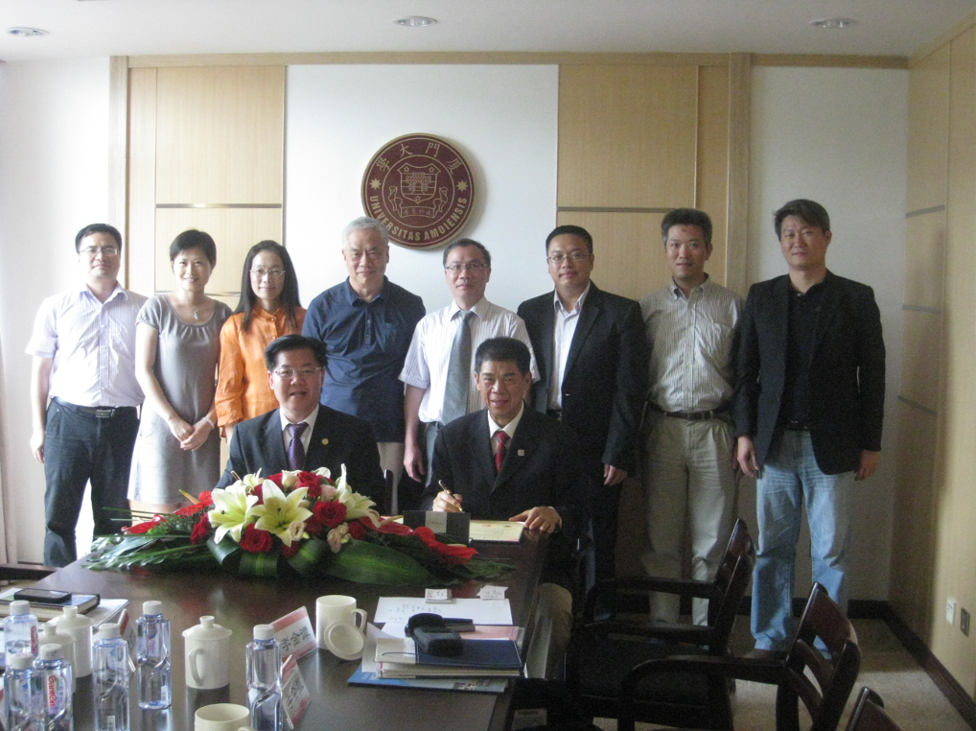
與廈門大學簽約（資料來源：團隊自行拍拍攝）。

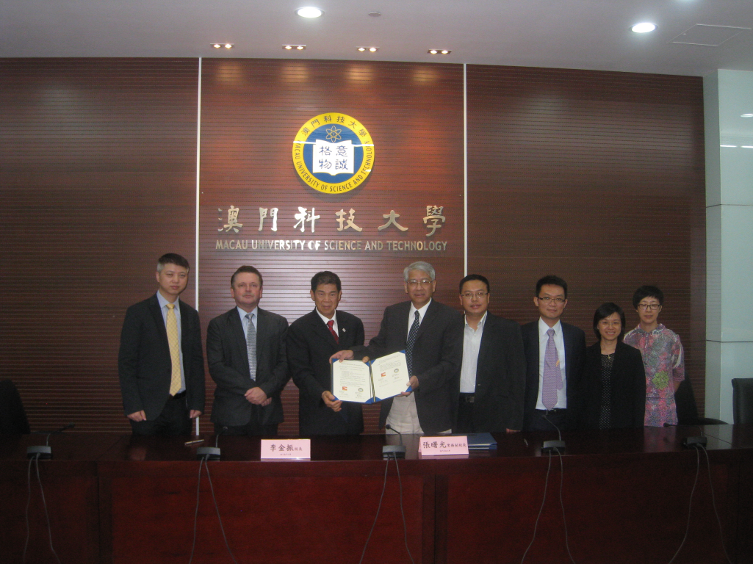
與澳門科技大學簽約（資料來源：團隊自行拍拍攝）。

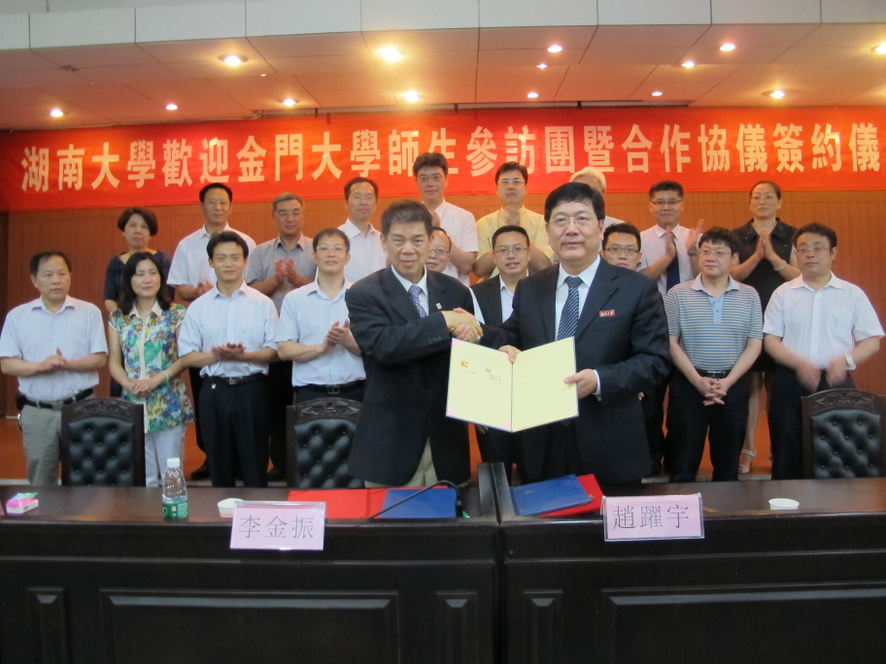
與湖南大學簽約（資料來源：團隊自行拍拍攝）。

